四 川 理 工 学 院
科研管理系统

用
户
手
册

适用对象：科研人员(个人权限)

北京易普拉格科技有限责任公司

目 录
目 录 2
第一章 引言 3
第二章 系统概述 4
2.1系统功能整体布局 4
第三章 操作指南 5
3.1系统登陆 5
3.2 密码维护 6
3.3 综合办公 7
3.4 个人资料 8
3.5科研项目 11
3.6科研经费 19
3.7科研成果 25
3.8查看审核意见 28
3.9学术活动 29
3.10科研考核 31
3.11综合查询 33
3.12退出系统 33

第一章 引言
随着计算机技术的发展和高校办公自动化的建设，使科研管理工作更加规范化、科学化，建设一个科研管理信息系统已显得非常重要。通过科研管理系统建设，可以实现科研工作的网络化管理，形成一个动态的科研数据中心和科研管理沟通平台，全面、实时、准确提供学校的有关科研信息，服务于高校科研工作人员的工作，辅助领导进行科研管理决策，从而为科研管理人员开展工作提供极大的便利。高校科研管理信息系统包括科研项目管理、科研成果管理、学术论著管理、机构人员管理、文件资料管理等等。

编写目的
本文档面向科研人员用于指导《中国高校科研管理系统》的操作、使用，读者为本系统的最终用户。

第二章 系统概述

2.1系统功能整体布局
进入科研管理系统首页，页面分为LOGO区域、一级菜单区域、主操作区域三部分。如《系统首页页面示意图》所示：
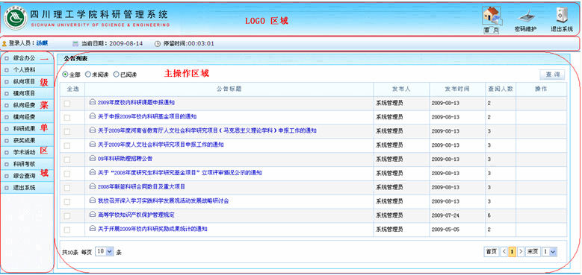
《系统首页页面示意图》
（1）LOGO 区域：
LOGO区域主要是学校的校徽和名称。
（2）一级菜单区域：
一级菜单区域显示“综合办公”、“个人资料”、“科研项目” 、“科研经费”、“科研成果”、 “学术活动”、“科研考核”、“退出系统”。单击某一个菜单会展开其子菜单，只有单击其子菜单才能够进入到该科研业务的列表页面或其它相关页面。
（3）主操作区域
科研业务内容各个操作功能的切换

第三章 操作指南

3.1系统登陆
在浏览器地址栏中输入服务器的IP地址或者服务器的域名后回车，出现系统的登录界面。在管理平台入口输入合法的用户名及对应的密码，点击登录即可进入科研管理系统。如《系统登录示意图》所示：
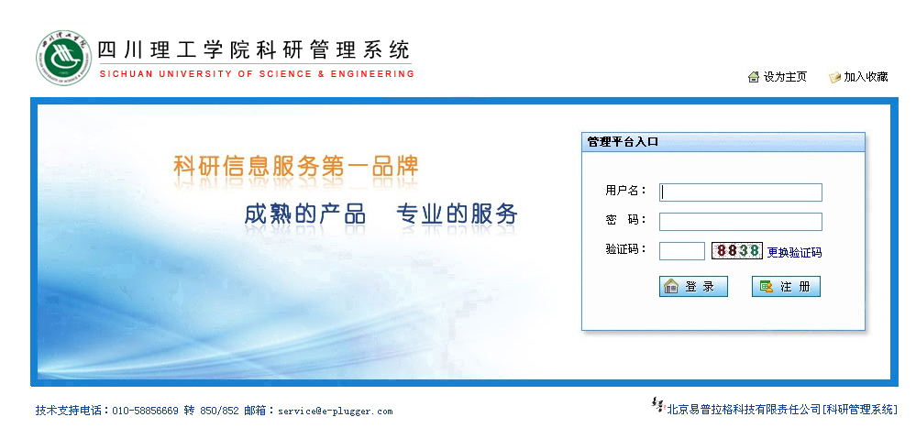
《系统登录示意图》

3.2 密码维护
- 密码设置
登录到系统首页界面我们可以看到页面顶部[密码维护]，点击[密码维护]进入密码修改页面，修改后的密码为用户登录系统默认密码。如《密码维护示意图》所示：
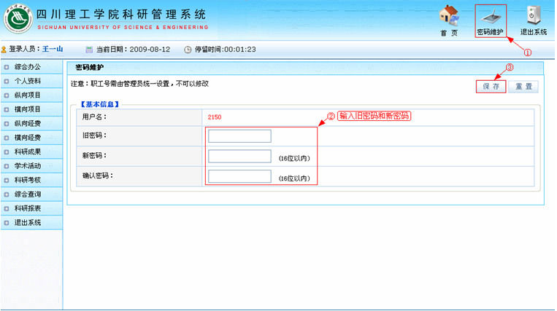
《密码维护示意图》

3.3 综合办公
- 查看科研管理部门发布的通知公告
单击一级菜单中的[通知公告]进入通知公告列表：可以看到由科研管理部门发布的通知公告。如《通知公告列表》所示：
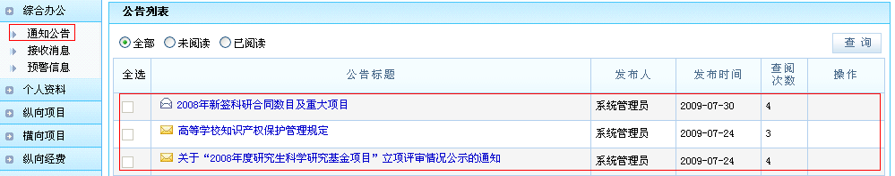
《通知公告列表》
公告列表上有“全部”、“未阅读”、“已阅读”三个单选按钮，分别点击就能看到已读或未读过的公告，未读的公告标示为黄色的未展开的信封。如图《公告列表示意图》所示：
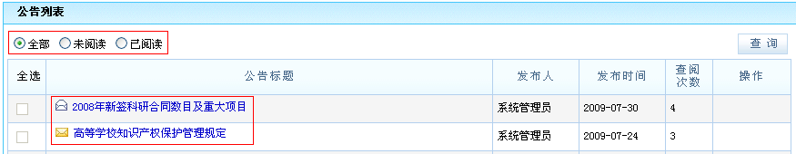
《公告列表示意图》
在公告列表中点击公告标题会进入公告内容详情页面：查看返回后查阅次数会在公告列表中自动更新。

- 查看接收消息
通过单击一级菜单中[接收消息]进入接收消息列表：可以查看到本人接收到的消息。在接收消息列表中通过点击消息标题会进入消息内容详情页面中进行查看，查看消息内容关闭窗口后，消息列表中的[是否已经查看]自动更新为已查看。如《接收消息示意图》所示：

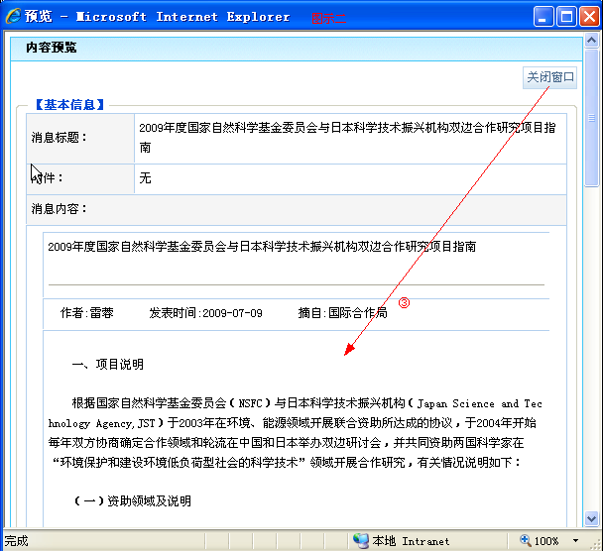
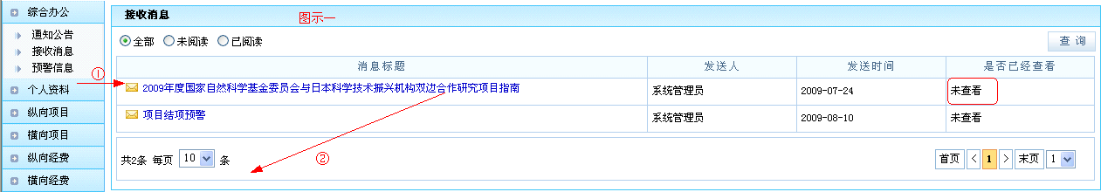

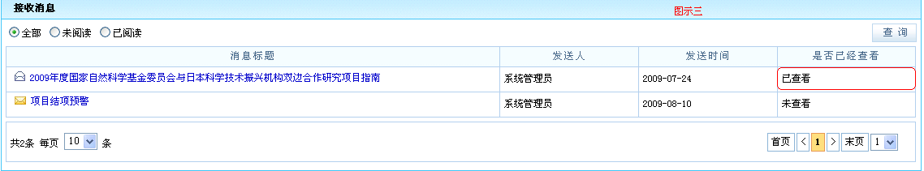

《接收消息示意图》

3.4 个人资料
- 科研人员可查看和修改个人基本资料，查看自己的被审核记录。
通过单击二级菜单下的[个人资料]进入人员查看页面，如《人员资料查看示意图》所示：
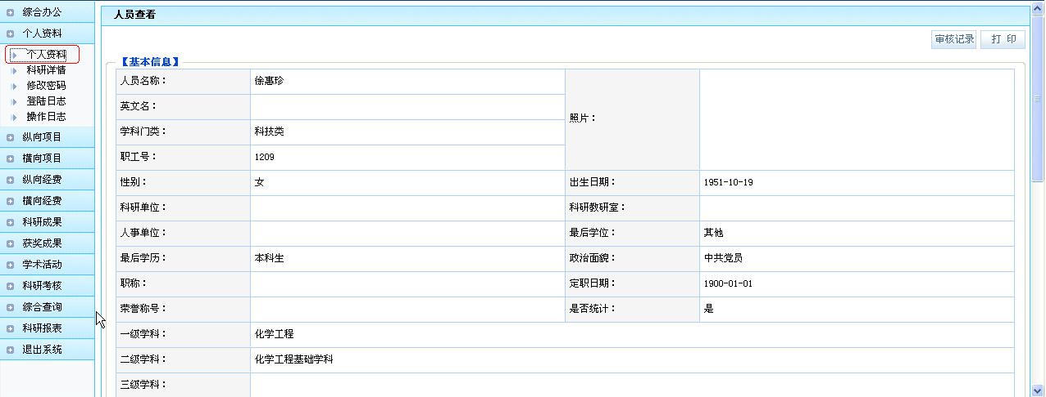

《人员资料查看示意图》

在人员查看页面中单击审核记录按钮进入审核记录页面中，对其审核意见进行查看。如《人员审核意见查看》所示：
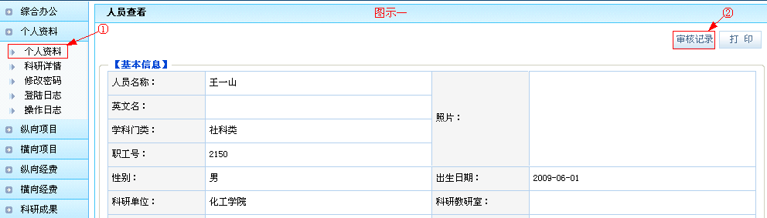
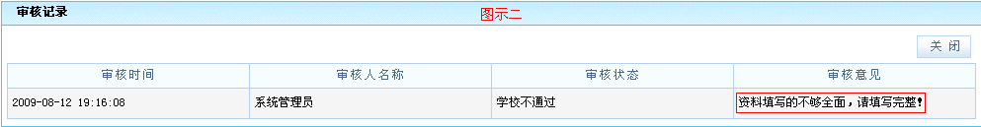
《人员审核意见查看》

- 修改个人资料
对于本人资料需要完善，在学校未审核与审核不通过本人资料的情况下才可通过编辑按钮进行修改本人信息。
- 查看本人所有科研详情
通过单击二级菜单中的[科研详情]进入科研详情页面：包括本人参与和主持的科研项目、成果、获奖、以及学术活动等信息。如《人员科研详情示意图》所示：
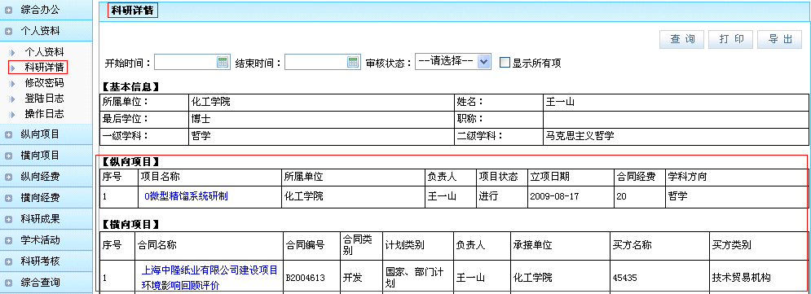
《人员科研详情示意图》

- 查看本人的操作日志
操作日志中记录本人所进行的录入、修改及删除科研信息等一些操作。如《查看操作日志示意图》所示：
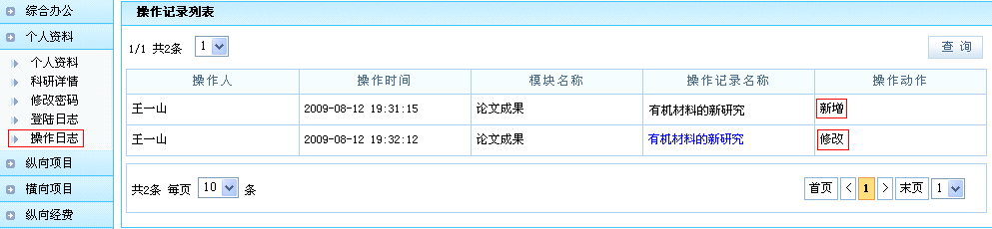
《查看操作日志示意图》
- 修改密码
单击一级菜单[修改密码]进入密码设置页面，新密码应设置为不超过16个字符的数字或英文字母组成的、且不易遗忘的密码。如《密码维护示意图》所示：
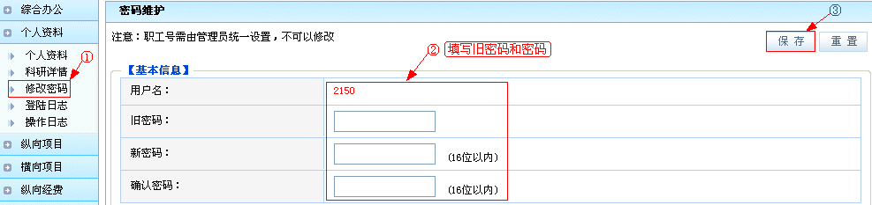
《密码维护示意图》

- 查看登陆日志
单击一级菜单[登陆日志]进入登陆日志列表页面，查看本人曾经登陆过的信息。如登陆时间、用户访问机器IP地址等。如《查看登陆日志示意图》所示：
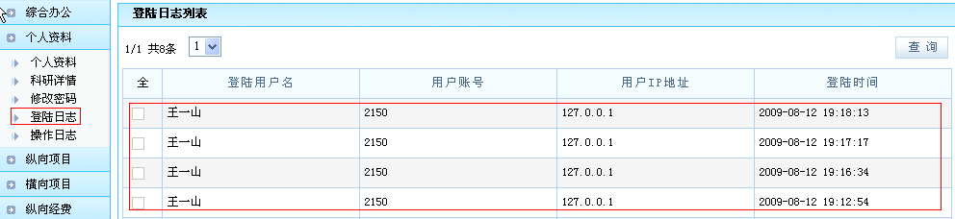
《查看登陆日志示意图》

3.5科研项目
- 查看项目申报信息
对于校级项目和其他归口部门的项目预申报，系统提供申报功能，通过一级菜单[科研项目]→[项目申报]进入申报信息列表中，页面上显示由科研处创建的项目申报批次。如《项目申报列表示意图》所示：
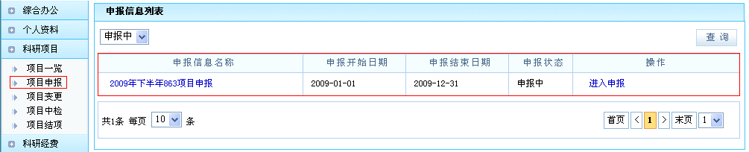
《项目申报列表示意图》
- 对符合条件的项目，进行个人或者项目组的网上项目申报，并提交相应申报材料
根据科研处组织项目申报的起始时间开始进入项目申报，通过新增按钮进入项目申报材料新增页面来提交项目申报材料。如《新增项目报材料示意图》所示：
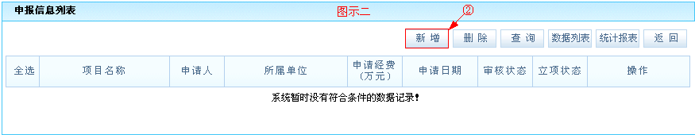
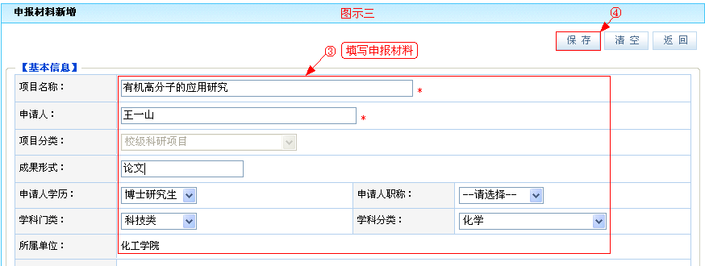
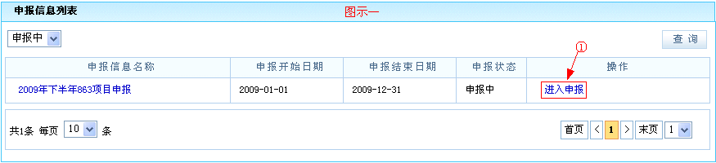
《新增项目申报材料示意图》
- 对立项后的项目，进行项目基本信息录入
单击一级菜单中的[项目一览]进入项目列表中。如《项目列表示意图》所示：首先点击项目一览， 进入设备管理界面
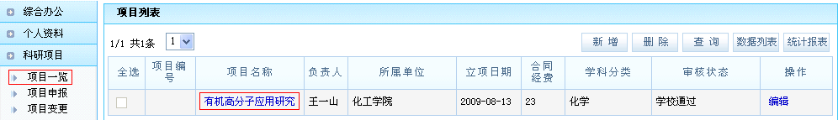
《项目列表示意图》
在项目列表中点击新增按钮进入项目新增页面：依次录入项目基本信息、详细信息、统计信息、备注信息成功保存后系统提示信息新增成功请选择下一步操作[添加项目组成员]、[添加经费到账]、[添加项目预算]、[新增其他项目]、[返回项目列表]等选项按钮。如《项目新增示意图》所示：
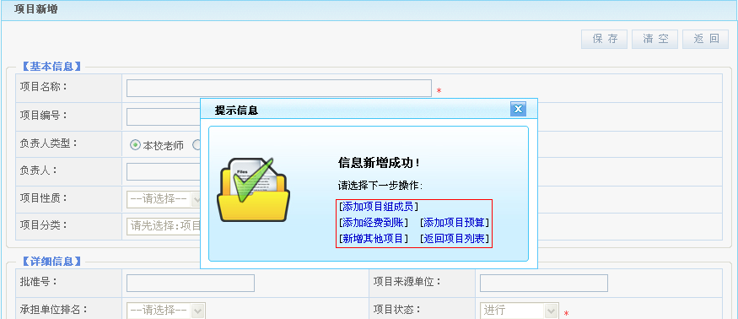
《项目新增示意图》
如点击添加项目组成员按钮进入项目组成员管理员中,项目组成员可以有多个成员。来源分为本校老师、本校学生、外校人员三种情况，如果是本校老师人员的信息可以从系统中直接获取，如果是学生或外校人员，则需要直接录入作者有关信息，填写作者信息后点击右上角的保存按钮保存后可直接添加到项目组成员记录中点击返回按钮即可完成对项目组成员的添加。如《项目组成员管理示意图》所示：
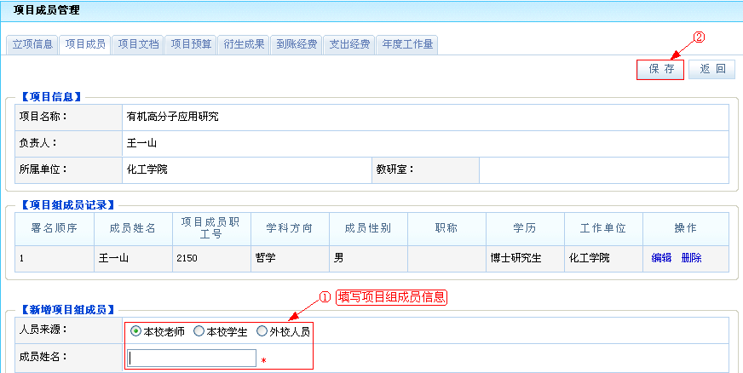
《项目组成员管理示意图》

- 项目变更申请
本人所负责已立项的项目经学校审核通过不可以进行修改操作，如有情况变动可以进行项目变更申请，通过单击项目变更子菜单进入项目变更申请列表页面，单击变更操作按钮进入项目变更页面,输入变更原因以及进行变动调整后进行保存。如《项目变更示意图》所示：
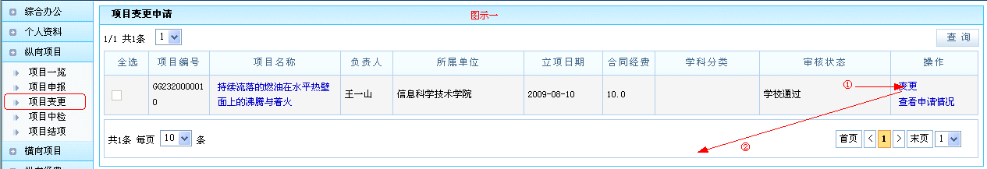
《项目变更示意图》
学校审核通过后该调整后的信息自动保存到项目信息中。
- 数据报表
在项目列表中通过数据列表按钮进入报表页面：包括查询区域和报表显示内容区域。如《报表页面示意图》所示：
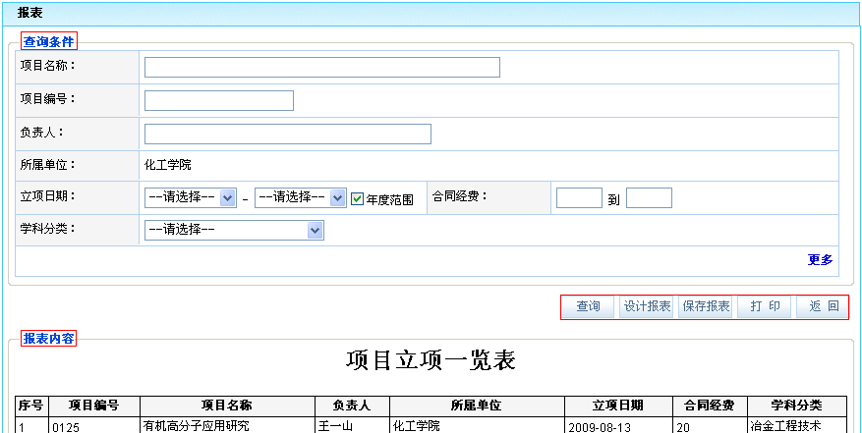
《报表页面示意图》

设置报表格式可以点击设计报表按钮进入报表设计页面:输入标题名称、报表字段内容等进行设置：+、-、<、>分别表示添加新列、删除此列、左移列、右移列，设计好的报表格式点击应用后系统自动保存报表格式。根据输入检索条件检索出来的内容会根据设计好的报表格式在报表内容中显示。如《数据报表示意图》所示：

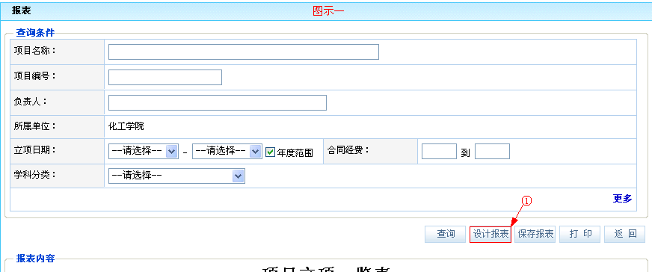
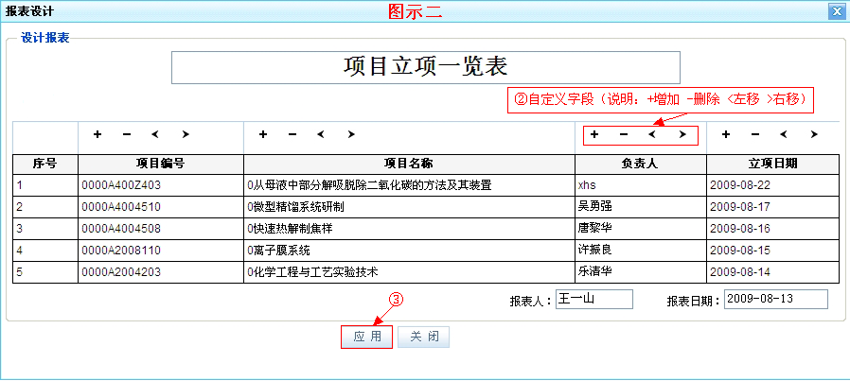

《数据报表示意图》
- 数据报表导出、打印
在报表页面中通过点击打印、导出按钮可以直接把生成的报表进行打印、excel导出。

- 对进行中期检查的项目，定期提交中检报告
通过单击一级菜单项目中检进入中检信息列表中,点击操作下面的查看中检材料进入中检信息列表中。如《中检信息列表示意图》所示：
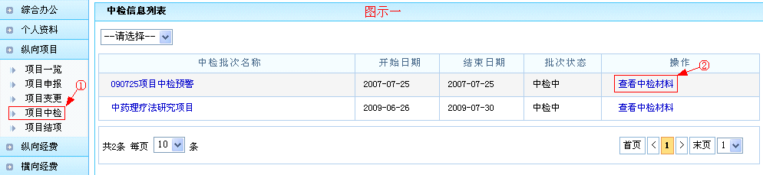
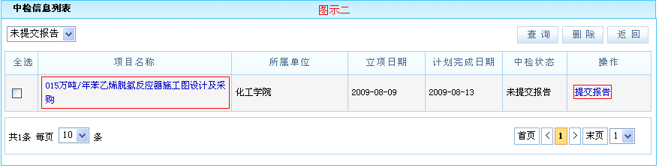
《中检信息列表示意图》
在中检信息列表中通过操作字段下面的的提交报告按钮进入中检报告新增页面。如《中检报告新增页面示意图》所示：
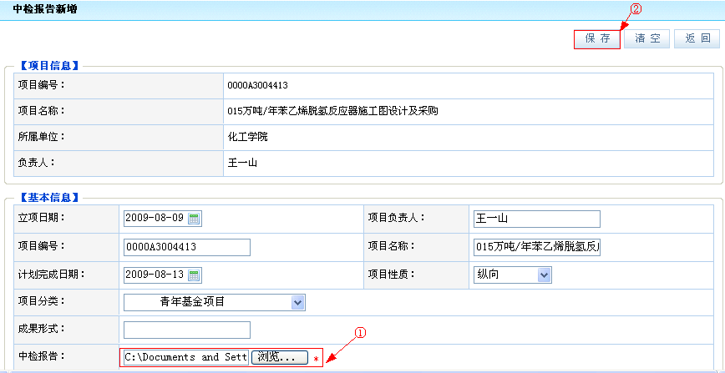
《中检报告新增页面示意图》
上传电子附件中检报告保存返回列表中。默认页面为未提交报告，选择未审核查看已提交报告。

- 对个人项目进行结项，并提交相应的结项书
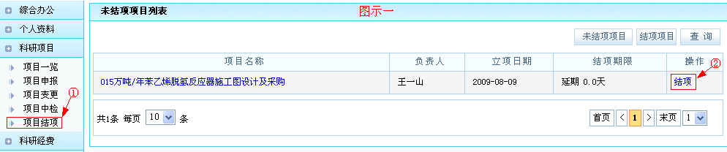
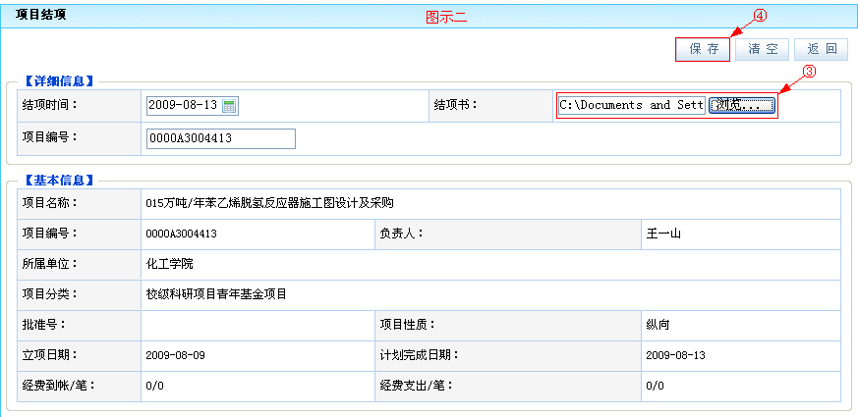
通过单击二级菜单项目结项中的结项进入项目结项页面，在详细信息中上传结项书附件保存后系统自动保存结项书材料。如《上传结项书示意图》所示：
《上传结项书示意图》
- 项目信息、项目文档、项目衍生成果查看
在项目列表中单击 “项目名称”字段下的数据记录名称进入查看页面。如《项目列表示意图》所示：
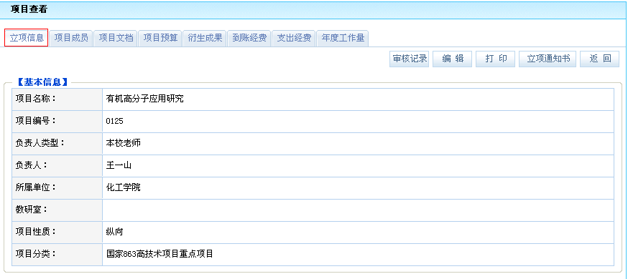
《项目列表示意图》
默认为立项信息页面，可通过项目成员、项目文档、衍生成果、到账经费等选项卡进行切换，如单击项目组成员进入项目组成员管理页面主要分为项目信息、项目组成员记录等信息。如《项目成员管理示意图》所示：
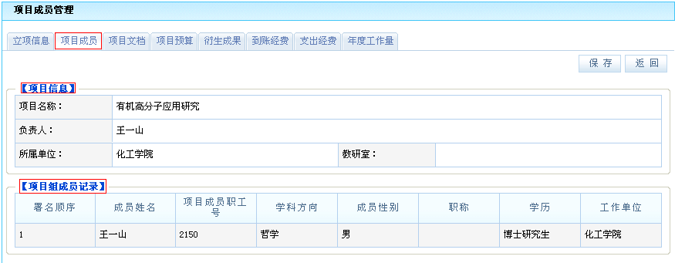
《项目成员管理示意图》
项目文档显示项目申请书、中检材料、结项书、上传附件材料，进行查看附件下载，项目衍生成果在录入成果时选择项目，提交后会在项目衍生成果管理页面中显示。如单击衍生成果选项卡进入项目衍生成果管理页面进行查看。如《项目衍生成果管理示意图》所示：
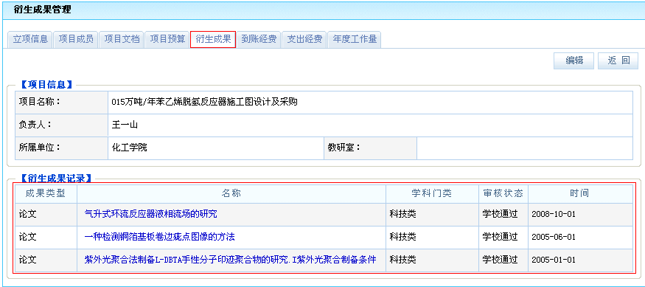
《项目衍生成果管理示意图》

- 查看项目审核意见
针对科研管理用户审核的意见要在查看页面中查看，如单击项目名称进入项目查看页面选择[审核记录]按钮进入审核记录窗口中来查看审核人审核的时间与审核意见。如《查看项目审核记录示意图》所示：
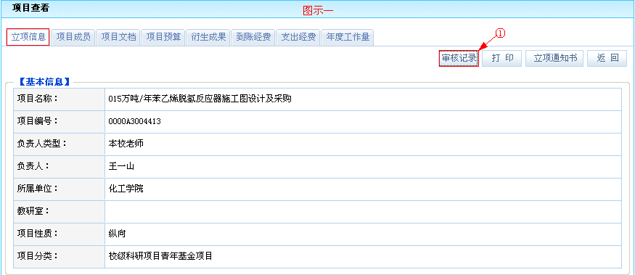
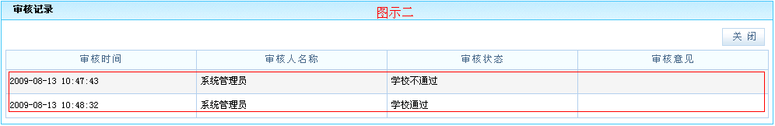
《查看项目审核记录示意图》

3.6科研经费
- 项目经费查看
通过单击一级菜单[科研经费]→[项目经费]进入项目经费列表，显示本人参与项目经费情况。如《项目经费查看示意图》所示：
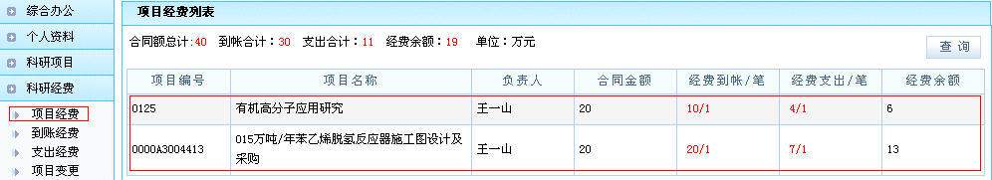
《项目经费查看示意图》

- 项目到款查询
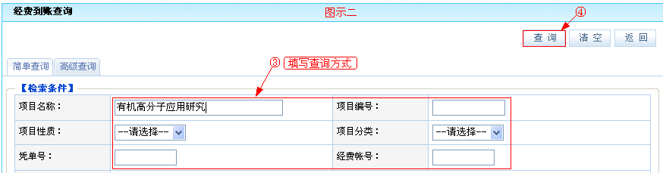
单击一级菜单[到账经费]进入经费到账信息列表中，点击查询按钮进入经费到账查询页面：根据检索条件来进行检索如查询09年1月份到账情况，输入到账时间点击查询按钮进入到账信息查询结果列表中。如《到款查询示意图》所示：
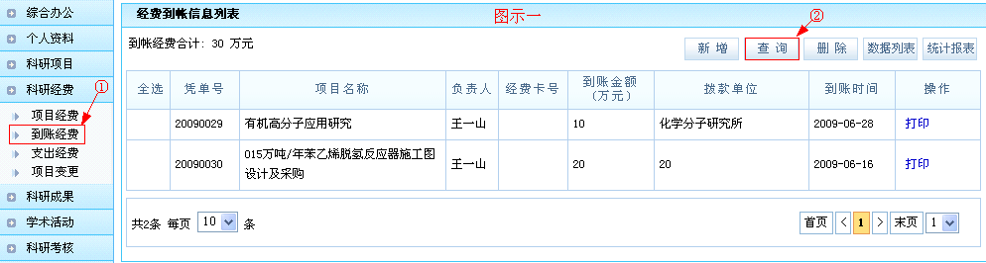
《到款查询示意图》
- 经费报表
包括数据列表与统计报表，数据列表报表生成与项目模块中的数据列表报表类似，统计报表根据分析条件提交后生成统计数据报表。如《报表统计分析页面示意图》所示：
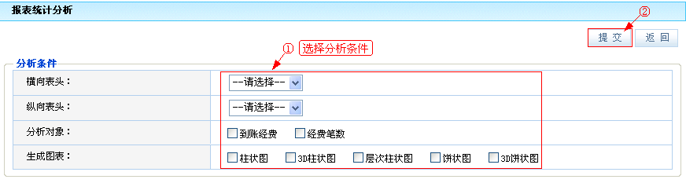
《报表统计分析页面示意图》

如统计每个学院的横、纵向、校级项目的到账情况：在报表统计分析页面中选择横向表头“所属单位”、纵向表头中选择“项目性质”、分析对象选择到账经费、到账笔数点击提交生成报表。如《经费统计报表示意图》所示：
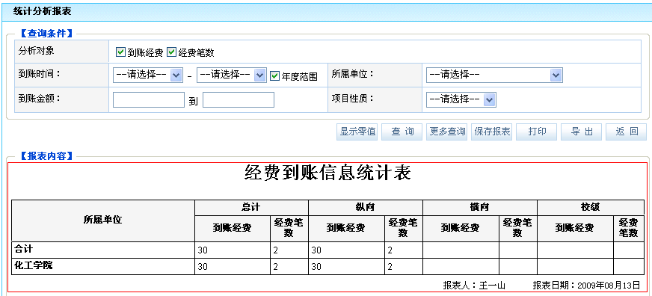
《经费统计报表示意图》
- 项目支出经费登记
通过单击一级菜单[科研经费]→[支出经费]进入支出记录列表：如《支出记录列表示意图》所示：
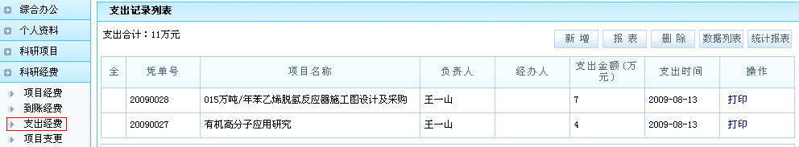
《支出记录列表示意图》
在支出记录列表中单击新增按钮进入支出项目查询页面，输入支出项目基本信息后可快速连接到该项目支出管理情况页面中。如《支出项目登记示意图》所示：
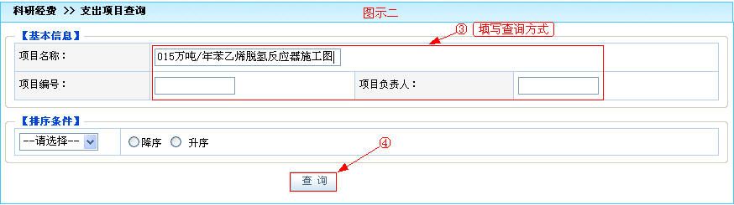
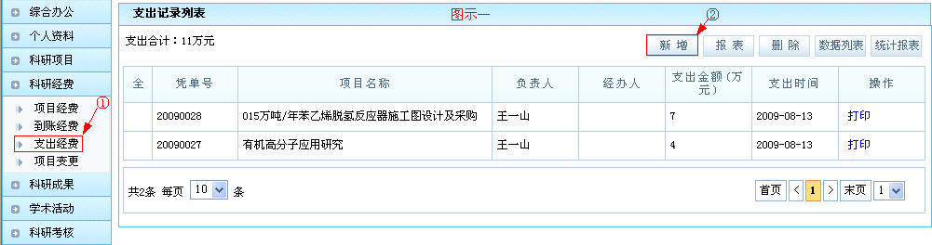

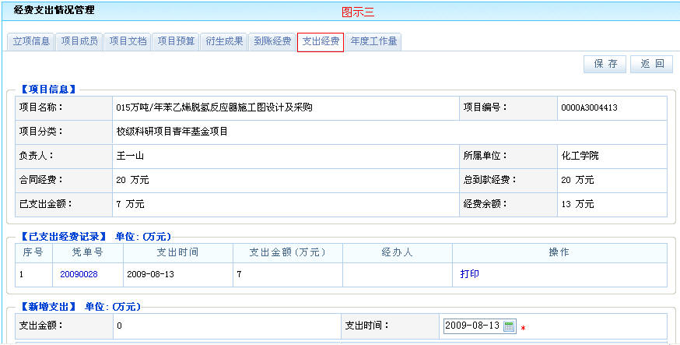

《支出项目登记示意图》

- 支出经费查询
经费支出情况管理中包括项目信息、已支出经费记录、新增支出三部分，在新增支出区域中录入对应经费科目支出经费保存后，支出经费记录保存在已支出经费记录中显示。如《经费支出情况管理示意图》所示：
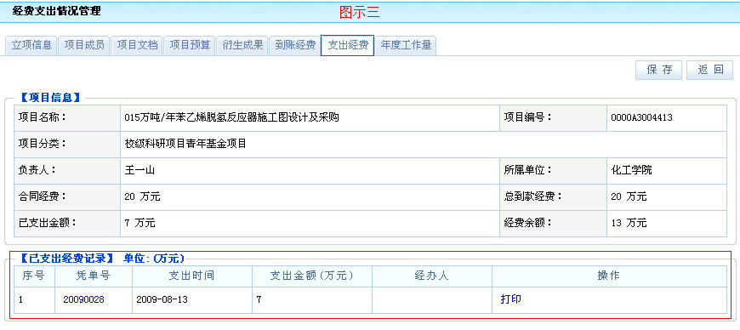
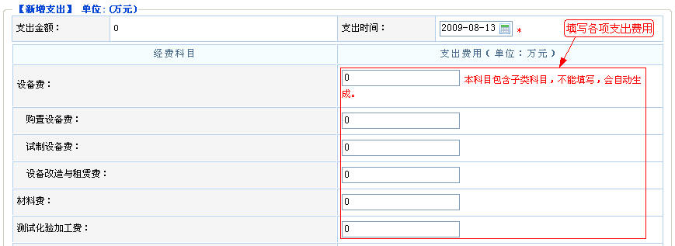

《经费支出情况管理示意图》

- 支出打印
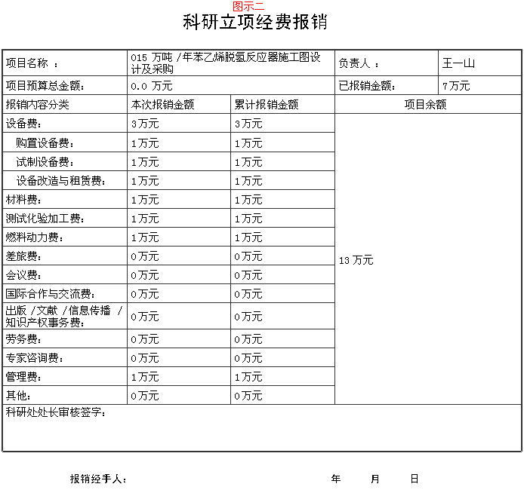
在支出经费列表中点击查询按钮进入项目支出查询：输入检索条件后进入到查询结果支出列表中，在支出记录列表中点击打印，可打印科研立项经费报销单。如《项目支出打印示意图》所示：
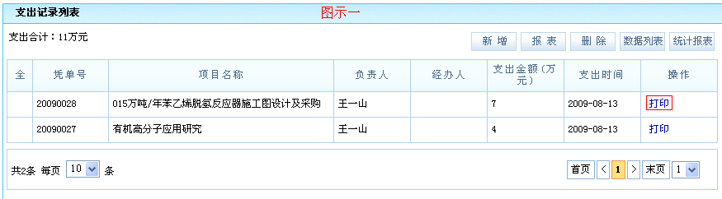
《项目支出打印示意图》

3.7科研成果
- 成果录入
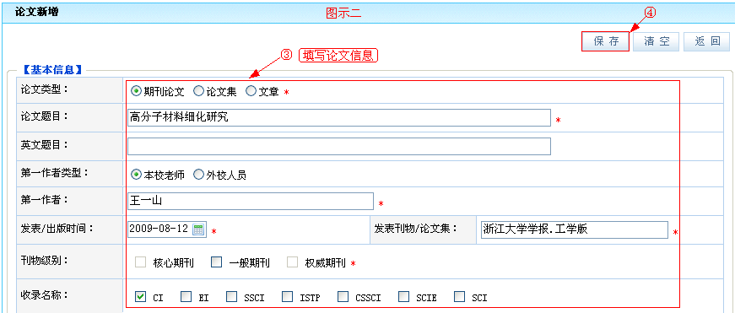
如论文成果录入为例，单击子菜单[科研成果]→[论文成果]进入论文列表，通过新增按钮进入论文新增，填写论文信息页面，单击“保存”按钮，完成论文的新增。如《论文新增示意图》所示：
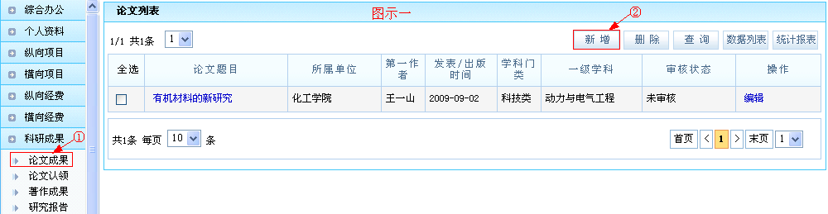
《论文新增示意图》
依次录入完基本信息后，在作者信息区域中本人系统默认为第一作者，论文所属单位默认为第一作者单位，可通过点击论文列表上的编辑链接，进入论文作者新增页面。如《论文作者新增示意图》所示：
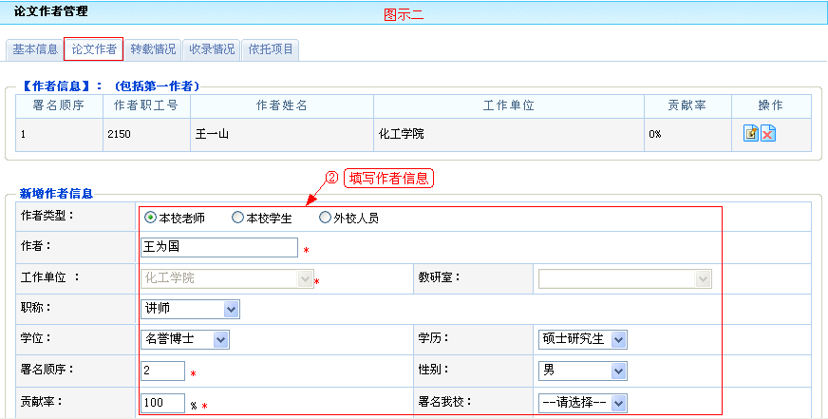
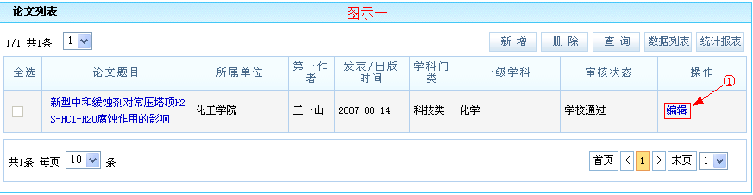
《论文作者新增示意图》
依次录入备注信息后点击保存按钮系统提示信息新增成功，请选择下一步操作[继续新增论文]、[录入转载信息]、[返回列表] 。选择[继续新增论文]会进入论文新增页面，录入成果转载信息选择[录入转载信息]进入论文编辑转载情况页面，也可通过论文列表中选择编辑链接进入论文编辑页面，选择转载选项卡进入转载情况管理页面。如《论文编辑转载情况示意图》所示：
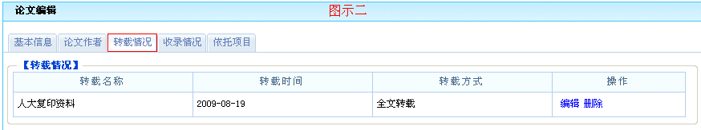
《论文编辑转载情况示意图》

进入论文编辑转载情况管理页面，依次输入转载信息保存后会自动添加到转载情况记录列表中。如《添加转载示意图》所示：
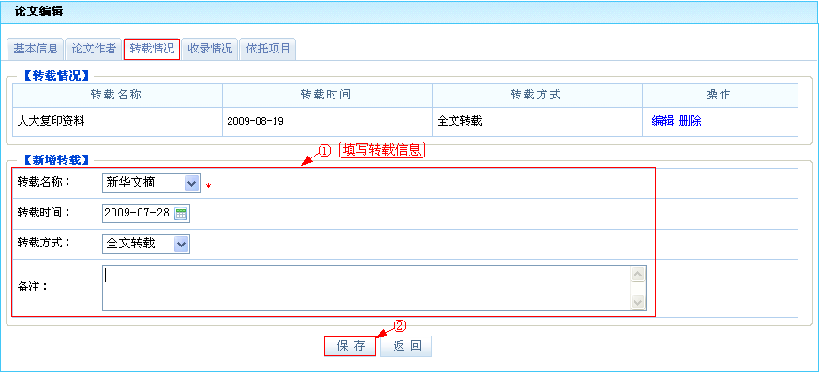
《添加转载示意图》
- 成果查看
通过单子菜单论文成果（依论文成果为例）进入论文列表中，显示本人参与的论文成果，单击论文题目下的名称记录可链接进入论文详情查看页面。如《论文查看示意图》所示：
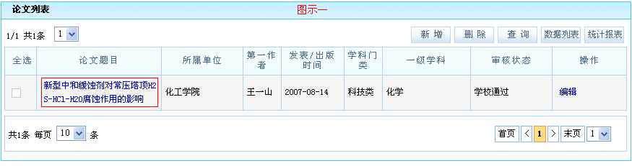
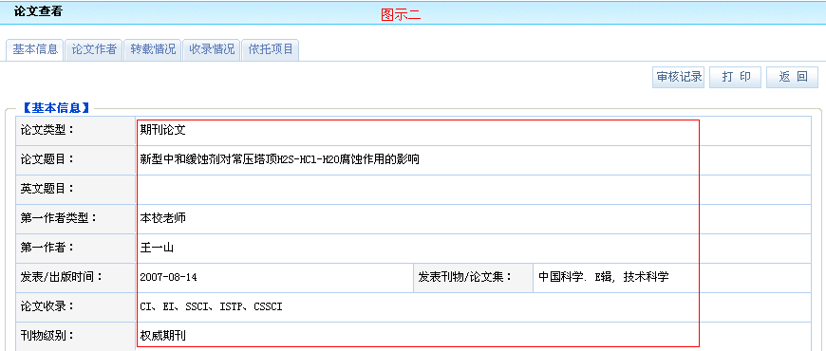
《论文查看示意图》

- 成果查询
在成果列表中单击查询按钮进入成果查询页面，例如在论文列表页面中单击查询按钮进入论文查询页面。如《论文成果查询示意图》所示：
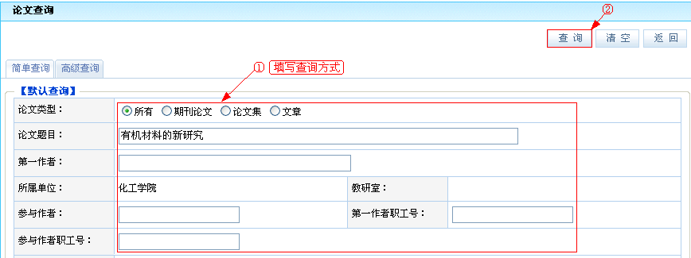
《论文成果查询示意图》
查询页面中可同时输入多条检索信息进行查询，查询结果在列表中显示。

3.8查看审核意见
针对上级用户审核的意见要在查看页面中查看，以查看著作成果审核意见为例，通过单击著作名称下面的[著作题目]→[审核记录] 按钮进入审核记录窗口中来查看审核人所审核的时间与审核意见等。如《查看著作审核记录示意图》所示：
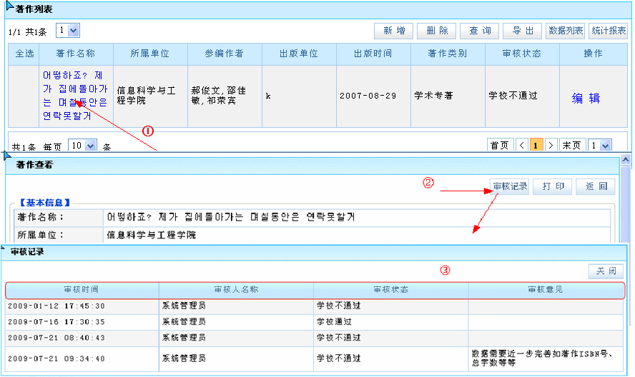
《查看审核记录示意图》

3.9学术活动
- 参加会议的录入
通过单击一级菜单[参加会议]进入参加会议列表。如《参加会议列表示意图》所示：
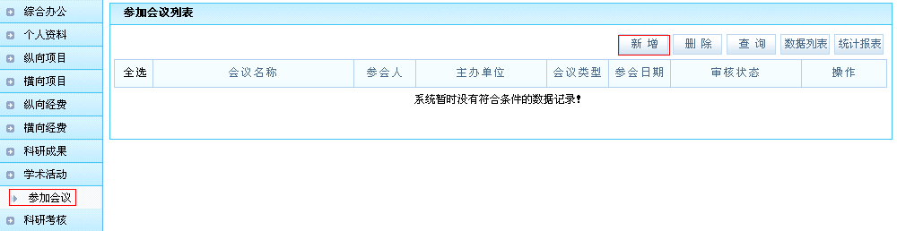
《参加会议列表示意图》
在参加会议列表中点击新增按钮进入录入参加会议页面：参会人系统自动默认为本人、会议类型包括“国际会议”、“国内会议”、“省级会议”、“学校会议”等依次录入参加会议基本信息后保存，保存后在会议列表中显示。如《新增参加会议示意图》所示：
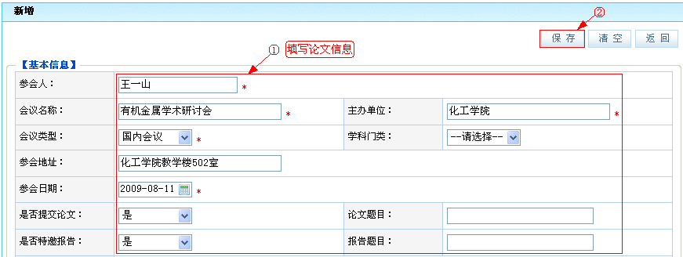
《新增参加会议示意图》

- 参加会议查看
会议列表中显示本人所参与的学术会议，单击会议名称字段下的会议记录可链接进入参加会议详情查看。如《参加会议查看示意图》所示：
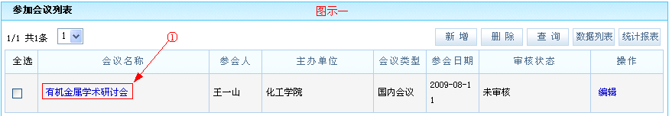
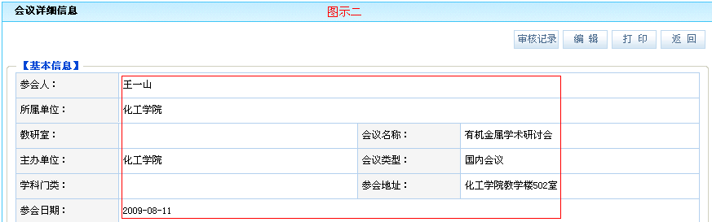
《参加会议查看示意图》

3.10科研考核
- 查看本人参加的各种科研考核结果
通过单击一级菜单[科研考核]→[考核结果]进入考次列表中，列中显示科研处组织的科研考核批次，包括考核批次名称、考核开始结束时间。单击考核详情下面的查看考核详情字段进入人员考核详情页面中进行查看本人科研考核情况。如《考核结果查看示意图》所示：
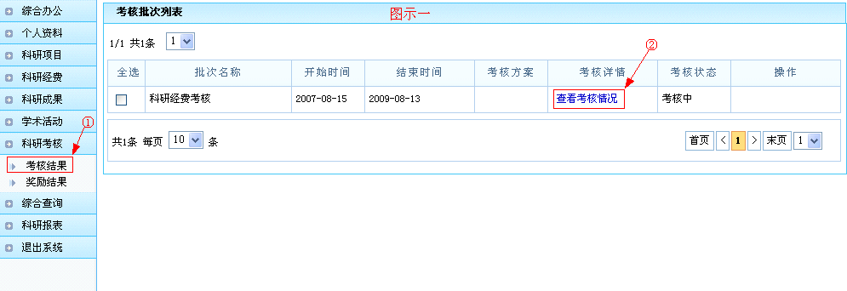
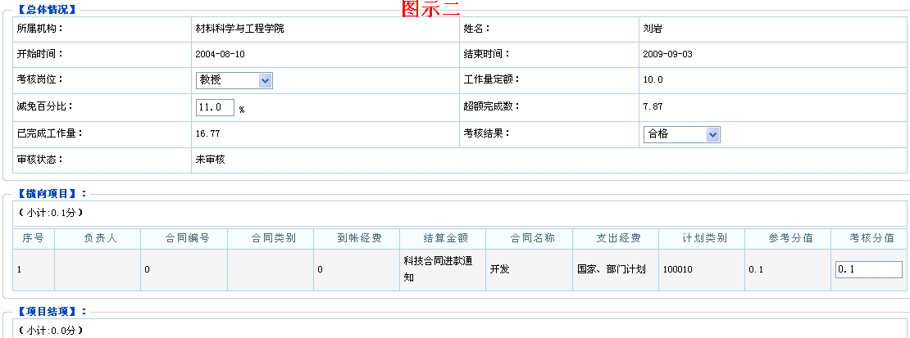

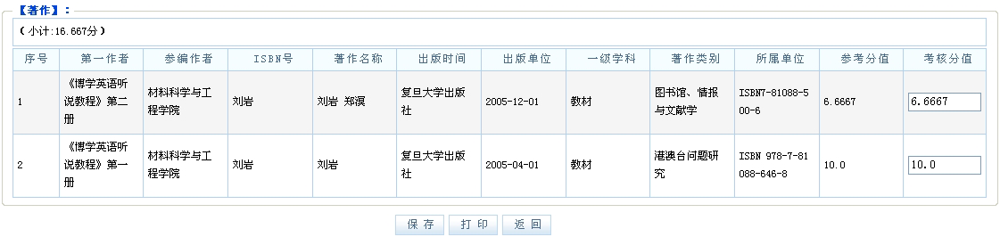

《考核结果查看示意图》

- 查看本人参加的各种科研奖励结果
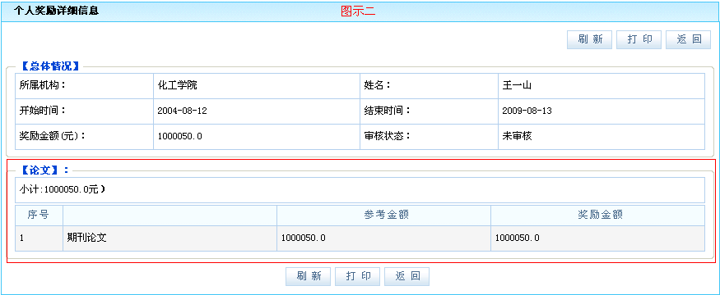
通过单击一级菜单[科研考核]-[奖励结果]进入奖励批次列表中，列中显示科研处组织的科研奖励批次，包括奖励批次名称、科研奖励开始结束时间。单击奖励详情下面的奖励详情字段进入个人奖励详情页面中进行查看本人科研奖励情况。如《奖励结果查看示意图》所示：
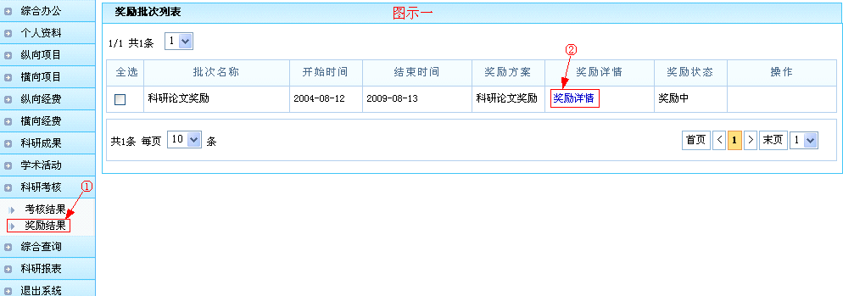
《奖励结果查看示意图》

3.11综合查询
- 综合查询
综合查询中包括人员查询、项目查询、成果查询等。通过综合查询可以查询到自己参与别的单位所负责的科研信息。例如单击项目查询进入项目查询页面，查询在学工部本人所参与的项目信息，输入检索条件单击查询按钮，查询结果在列表中显示。如《项目查询示意图》所示:
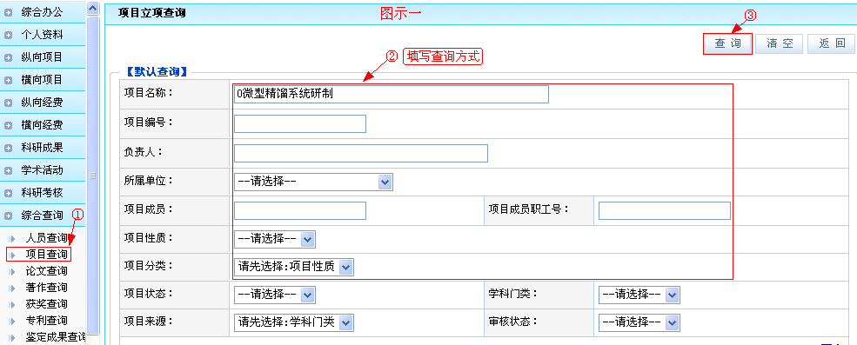
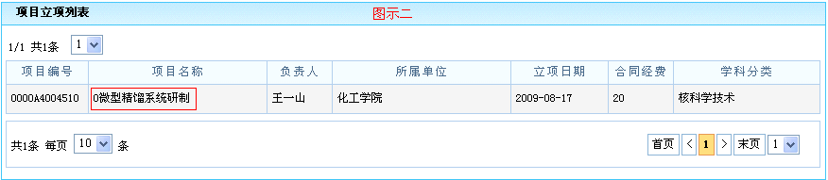
《项目查询示意图》

3.12退出系统
单击一级菜单[退出系统]，系统弹出“是否确认退出系统”单击确定，系统自动关闭返回到系统登录首页面。

